

**Materia:** APLICACIÓN DE METODOLOGÍAS ÁGILES Y TESTEO DE SOFTWARE

.

Actividad XP Semana 6

**Instructora:** Ing. Edmundo González.

**Ciclo:** I-2021

**Grupo:** SISV11

**Integrantes del grupo:**

**Nombres N° de Carnet**

Javier Antonio Amaya Morales 196820

Ana Yansi Aguirre Guevara 195920

**Actividad semana 6**

**“**Desarrollar una aplicación en el lenguaje de programación PHP en la cual se aplique la metodología ágil XP.

Proyecto en PHP

Se necesita una aplicación que contenga los roles de administrador y secretaria; para acceder al Index donde se encuentra el menú principal es necesario pasar por un filtro de logueo, el cual redirecciona al Index en caso de validar la sesión.(va usar valores estáticos dentro de la página login) Dentro del Index los ítems del menú a mostrar dependerá del rol que haya accedido, los ítems del menú para administrador son: *Configuraciones*, *Actividades*, *Reportes*, *Enlaces*; los ítems para el rol secretaria son: *Actividades*, *Enlaces*, *Intranet*. En el Index aparecerá el nombre del usuario que haya iniciado sesión y el enlace para cerrar dicha sesión.**”**

**Roles en XP**

Cliente.

Encargado de pruebas (Tester).

Encargado de seguimiento (Tracker).

Entrenador (Coach).

Consultor.

Gestor (Big Boss).

**Fase 1 Exploración**

Se necesita una aplicación que contenga los roles de administrador y secretaria; para acceder al Index donde se encuentra el menú principal es necesario pasar por un filtro de logueo, el cual redirecciona al Index en caso de validar la sesión.(va usar valores estáticos dentro de la página login) Dentro del Index los ítems del menú a mostrar dependerá del rol que haya accedido, los ítems del menú para administrador son: Configuraciones, Actividades, Reportes, Enlaces; los ítems para el rol secretaria son: Actividades, Enlaces, Intranet. En el Index aparecerá el nombre del usuario que haya iniciado sesión y el enlace para cerrar dicha sesión.

**Fase 2 Planificación**

**Historias de Usuario**

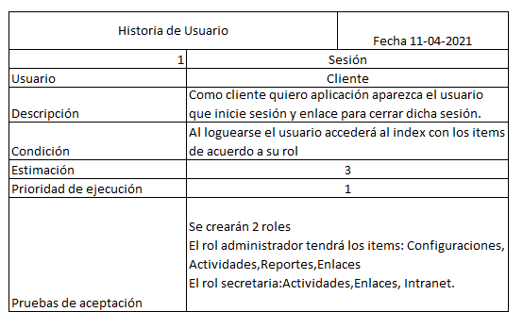

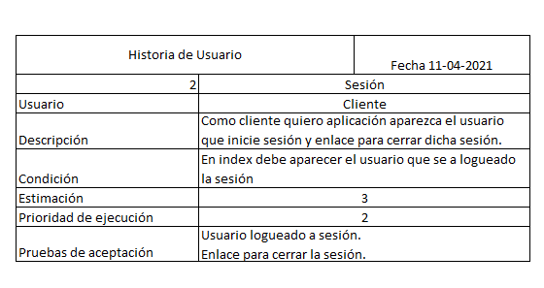

Velocidad del proyecto

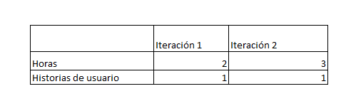

**Fase 3 Iteraciones**

El proyecto fue dividido en 3 iteraciones en cada una de se llevará a cabo una de las historias de usuarios.

Iteración 1: Abarca la historia de 1 ya que para el cliente es importante contar con 2 roles en la aplicación.

Iteración 2: La creación de index que tenga los diferentes ítems y revisión de diseño del formulario.

Iteración 3: Se realiza la primera entrega.

**Fase 4 Producción**

Se ejecutan pruebas de la correcta ejecución del proyecto.

**Fase 5 Mantenimiento**

Se realiza la primera entrega al cliente. Con el rol de administrador y sus respectivos ítems.

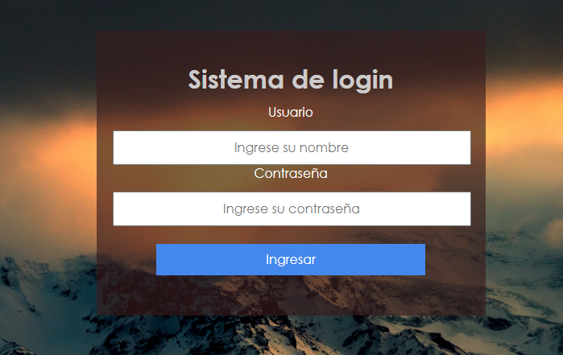

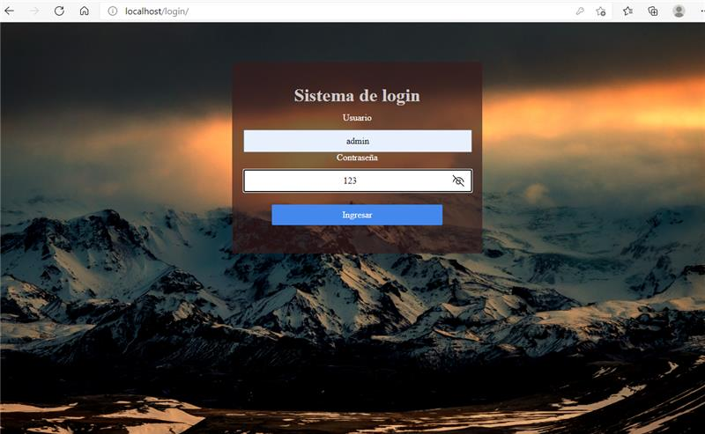

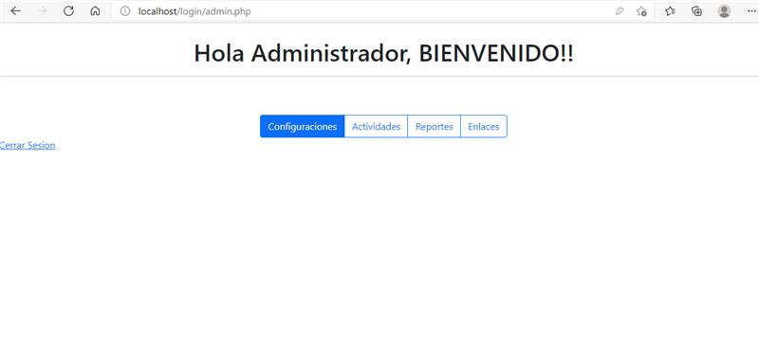

Entrega 2

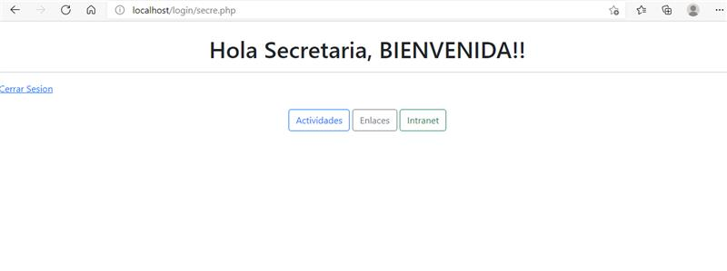

**Fase 6 Muerte del proyecto.**

Se han cumplido las historias de usuarios y se satisfaga lo solicitado por el cliente y se ha determinado la confiabilidad del sistema.